Christian
Muster
Adresse: | Musterweg 123, 12345 Musterstadt
Mobil: | +49 123 / 456 789 0
E-Mail: | muster@email.de

LagerLöw GmbH
Frau Hannah Schlepp
Logistikstraße 12
12034 Beispielstadt

Aussagekräftiges, persönliches
Zitat oder Credo
über Motivation,
Leistung oder
Fähigkeiten.

Bewerbung
als Leiter Logistik
Ihre Stellenanzeige bei karrieresprung.de vom TT.MM.JJJJ

Ort, den TT.MM.JJJJ
Sehr geehrte Frau Schlepp,

Lorem ipsum dolor sit amet, consetetur sadipscing elitr, sed diam nonumy eirmod tempor invidunt ut labore et dolore magna aliquyam erat, sed diam voluptua. At vero eos et accusam et

Lorem ipsum dolor sit amet, consetetur sadipscing elitr, sed diam nonumy eirmod tempor invidunt ut labore et dolore magna aliquyam erat, sed diam voluptua. At vero eos et accusam et justo duo dolores et ea rebum. Stet clita kasd gubergren, no sea takimata sanctus est Lorem ipsum dolor sit amet. Lorem ipsum dolor sit amet, consetetur sadipscing elitr, sed diam nonumy eirmod tempor invidunt ut labore et dolore magna aliquyam erat, sed diam voluptua. At vero eos et accusam et justo duo

Duis autem vel eum iriure dolor in hendrerit in vulputate velit esse molestie consequat, vel illum dolore eu feugiat nulla facilisis at vero eros et accumsan et iusto odio dignissim qui blandit.
Anlagen
Anlage 1
Anlage 2
Anlage 3

Vel illum dolore eu feugiat nulla facilisis at vero eros et accumsan et iusto odio dignissim qui blandit praesent luptatum.

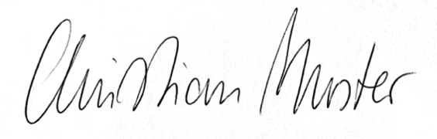
Mit freundlichen Grüßen

